Pràctica

Volem implementar un joc de cartes anomenat «7 i mig». L'objectiu del joc és donar voltes a una sèrie de cartes fins aconseguir el valor indicat. Les cartes les trobareu al fitxer cartes.zip i són cartes de 5 valors diferents (de l'1 al 5) i una carta especial (amb el signe +) que puntua com a 0.5.

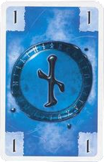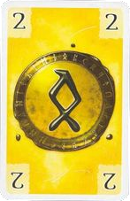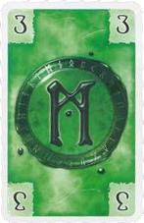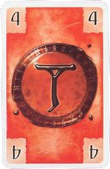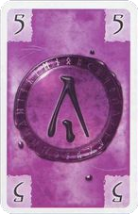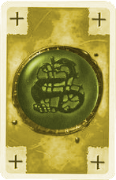

Els pals de les cartes el podrem simplificar per la inicial del seu color en angles:
b=blue, y=yellow, g=green, r=red, p=purple, d=dragon

1.-Dibuixa un layout com el que es veu a la imatge:

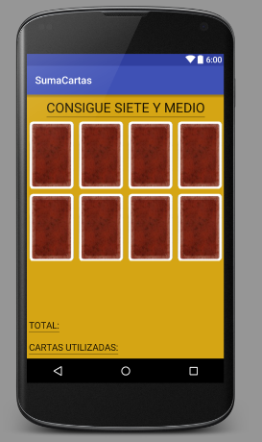

Les cartes les podem considerar com a Buttons o bé com a ImageView.

Apunts:
- Les cartes han d'ocupar l'ample de la pantalla, deixa un petit marge entre elles.
- L'alçada de les cartes serà d'uns 130dip.
- Les lletres hauran d'estar totes en majúscula i el títol de la part superior amb una mida més gran.

2.-Funcionament

Cada cop que fem clic sobre una de les cartes, aquesta es donarà la volta mostrant el seu valor i sumant +1 al número de cartes utilitzades així com incrementant el valor total de la puntuació de les cartes aixecades.

Si tornem a clicar la carta tornarà a donar-se la volta.

3.-Annexes:

Per a relitzar la pràctica necessitarem crear un nou objecte anomenat Carta amb el següent codi que haureu d'afegir al mateix directori on es troba el Main.java.

Carta.java

package com.example.mon.sumacartas;
/**
* Created by mon on 13/10/15.
*/
public class Carta {
//atributs
boolean visible;
int valor;
String pal = "";
//constructor
public Carta (int v, String p){
valor=v;
pal=p;
visible=false;
}
//getter setter
public String getPal() {
return pal;
}
public void setPal(String pal) {
this.pal = pal;
}
public boolean isVisible() {
return visible;
}
public void setVisible(boolean visible) {
this.visible = visible;
}
public int getValor() {
return valor;
}
public void setValor(int valor) {
this.valor = valor;
}
}

Necessitarem crear un array d'elements (en aquest cas les 8 cartes) tal i com s'ha explicat a classe. Al crear aquest ArrayList assignarem el valor i pal de cada una de les cartes i per defecte estaran totes girades. Al fer clic sobre la carta canviarem el seu estat a visible=false.

Crearem un mètode que recorri aquest array i sumi el valor de totes les cartes que estan girades.

